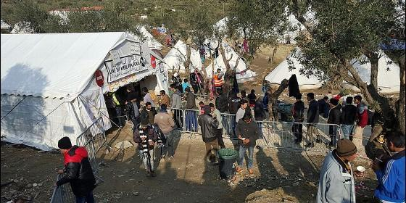
La situación en los campos de refugiados
Mensajeros de la Paz

Entidades de Iglesia lanzan una campaña de recogida de firmas contra el acuerdo UE-Turquía

"Tenemos 72 horas para actuar"

Se pide al Gobierno español "hospitalidad en vez de hostilidad", "acogida en lugar de rechazo"
Redacción, 14 de marzo de 2016 a las 19:03
Establecer vías de acceso legal y seguro a Europa, y un sistema de distribución de la población refugiada en Europa que sea justo para los Estados y para las personas refugiadas
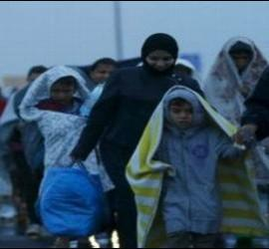
os
Bajo el lema "Tenemos 72 horas para actuar", las entidades de acción social de la Iglesia que trabajan con refugiados y migrantes -Cáritas, CONFER, el Sector Social de la Compañía de Jesús y Justicia y Paz- lanzan hoy una campaña viral derecogida de firmas para reclamar al Gobierno de España su oposición a ratificar, en la reunión del Consejo Europeo que se celebra los próximos 17 y 18 de marzo, el principio de acuerdo alcanzado la semana pasada entre la Unión Europea y Turquía para devolver a suelo turco a los refugiados y migrantes que llegan a territorio europeo a través de la Frontera Este.
Según el texto aprobado, por cada persona siria devuelta desde la UE a Turquía, se trasladaría a una persona siria desde este país a Europa, aunque el cuándo y el cómo de ese reasentamiento son cuestiones absolutamente inciertas. El resto de personas migrantes y refugiadas procedentes de otros países que lleguen a Grecia se devolverían a Turquía.
Para las entidades promotoras de la campaña, este plan supone llevar a cabo devoluciones colectivas y tratar a las personas que huyen de la guerra y de las migraciones forzadas como monedas de cambio. Además, vulnera los derechos humanos y el estado de derecho en Europa.
No se trata de una crisis de refugiados sino de una crisis de Europa, ya que lo que se pone en juego con la firma de este acuerdo son los valores y la identidad europea. Cabe señalar, además, que tanto España como Europa tienen los medios para ayudar a estas personas.
Por esa razón, se pide al Gobierno español hospitalidad en vez de hostilidad y se exige al Consejo de la Unión Europea la protección de migrantes y refugiados con derechos, y la adopción de políticas urgentes de acogida e integración, en vez de medidas que alientan el miedo y rechazo al otro.
Además, el acuerdo, que sería contrario al Derecho Internacional y al Derecho Comunitario, ha sido rechazado también por numerosas instituciones civiles y por la inmensa mayoría del Congreso.

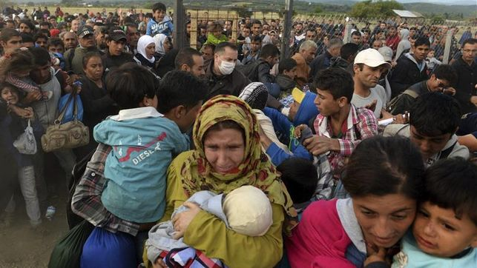

Las organizaciones de Iglesia que trabajan con personas migrantes y refugiadas se suman al rechazo a este acuerdo. Para ello, a través de la recogida de firmas se pide al Gobierno español que no apoye la ratificación del mismo y que defienda:
- Mantener abiertas las fronteras externas de la Unión Europea para garantizar el acceso a las personas con necesidades de protección.
- Tramitar individualmente cada solicitud de asilo y sin discriminación por razón de nacionalidad, conforme a la normativa europea e internacional.
- La prohibición de devoluciones colectivas a Turquía o a cualquier otro país.
- La necesidad de solidaridad con los países europeos a donde están llegando la mayoría de los refugiados, así como con los países limítrofes a los conflictos, que albergan las cifras más elevadas de personas refugiadas.
- Establecer vías de acceso legal y seguro a Europa, y un sistema de distribución de la población refugiada en Europa que sea justo para los Estados y para las personas refugiadas.
- La necesidad de abordar las causas por las que tantas personas abandonan involuntariamente sus hogares por el miedo, la guerra o el hambre.

